令和５年６月吉日
トライアウト参加者・保護者 各位
（一社）山形県バレーボール協会
会 長 川 合 勝 芳
〔公印省略〕
第３７回ＪＯＣカップ大会 各都道府県選考会Ｔシャツのご案内

拝啓 ますますご繁栄のこととお喜び申し上げます。
さてＪＯＣ大会事務局より、第３７回ＪＯＣカップ大会各都道府県選考会のＴシャツ販売の案内がございました。ご購入を希望する場合は、下記の通り、お申し込み下さるようお願い申し上げます。

記

１ 販売価格 １枚 ２，５００円（税込み）
２ 申込方法 別紙ＦＡＸ用紙に必要事項を記入し、下記宛てにＦＡＸで申し込みください。
※トライアウトへ参加する選手のみ申し込み可となります。
申込先：（一社）山形県バレーボール協会
強化委員 熊倉 教史（山形市立第四中学校）
FAX ０２３－６３３－９８０１
２ 申込締切 第１回締切 ６月１９日（月）
第２回締切 ７月２４日（月）
３ お支払方法 ６月２５日（日）、８月１１日（金）のトライアウト当日、受付にて現金で
お支払い下さい。商品とお引換いたします。
（※商品が期日に届かない場合は、郵送等にて対応いたします。）
４ その他 Ｔシャツの材質、デザインは以下の通りです。（黒地にゴールドと白のロゴ）
ＪＯＣトライアウト限定デザインです。
サイズ | M ・ L ・ XL ・ 2XL

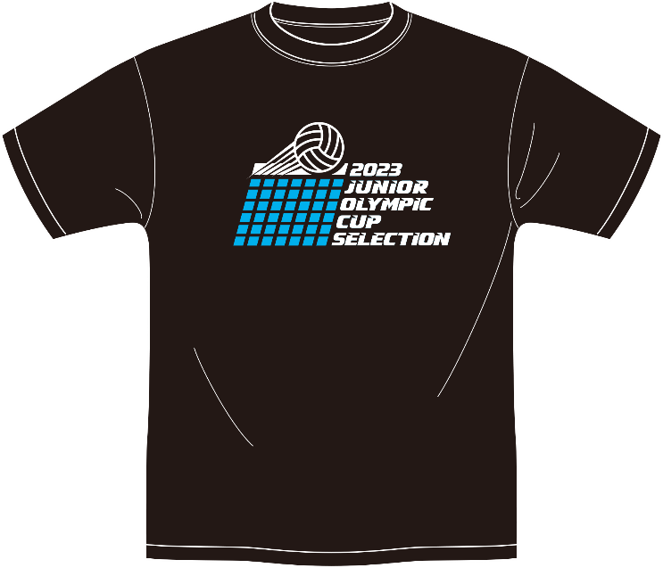
サイバードライＴシャツ
品質：ポリエステル100%
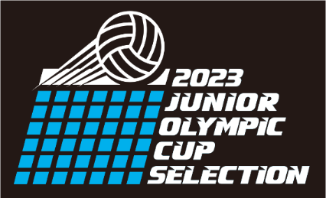

＜担当者＞（一社）山形県バレーボール協会
熊倉 教史（山形市立第四中学校）
山形市花楯二丁目10-48
Tel 023(622)3904 Fax 023(633)9801

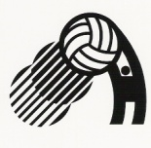
ファクシミリ送信書（申込書）
令和５年 月 日
送信先 | 山形市立第四中学校  熊倉 教史 行
 | ＦＡＸ ０２３－６３３－９８０１
送信事項 | 第３７回ＪＯＣカップ大会  各都道府県選考会Ｔシャツの申込みについて
 | 送信枚数 送信書のみ
連絡事項 | ・中学校名 ： 中学校  ・選手氏名 ：  ・保護者氏名 ：  ・連絡先 ：  サイズ Ｍ ・ Ｌ ・ ＸＬ ・ ２ＸＬ  枚数 枚  金額 円
★６月１９日（月）、７月２４日（月）までＦＡＸして下さい。

